实验报告

航天器相对运动轨道设计

姓 名
学 院
专 业
学 号
时 间
目 录
1 实验目的 1
2 实验软硬件环境要求 1
2.1 硬件环境 1
2.2 软件环境 1
3 实验结果与分析 1
3.1 求运动轨迹的解析解 1
3.2 基于轨道根数求主星轨迹 2
3.3 绘制主星伴星运动轨迹图 2
4 实验内容 3
5 实验步骤 3
6 实验总结 4
7 附录 4
7.1 实验内容1 4
7.2 实验内容2 5
7.3 实验内容3 8

实验目的
通过实验理解轨道绝对运动和相对运动的概念，掌握绝对轨道和相对轨道的设计方法。

实验软硬件环境要求

硬件环境
型号：华硕天选4
CPU：i7-13700H
GPU：RTX4060Laptop

软件环境
Matlab 2023b

实验结果与分析

求运动轨迹的解析解
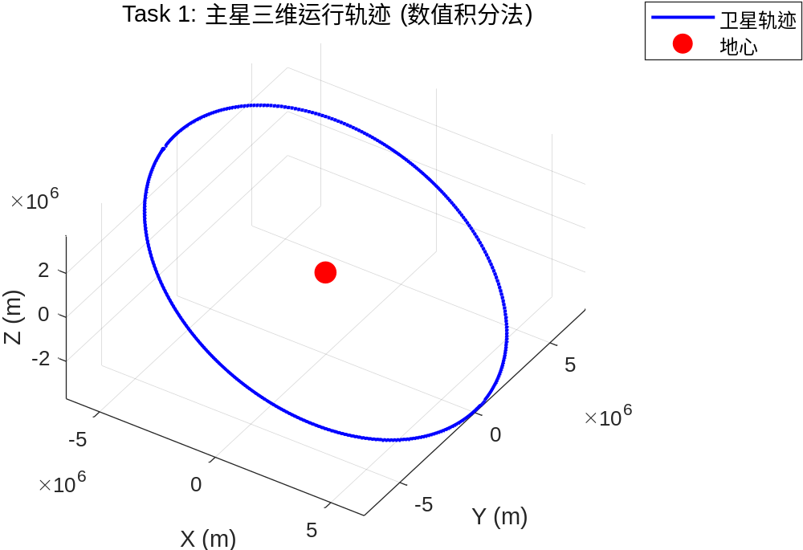
结果分析： 通过ode45求解器得到的主星在惯性坐标系下的三维轨迹显示，卫星运行在一条闭合的椭圆（近圆形）轨道上。轨迹曲线平滑，无发散现象，这说明求解积分步长设置合理，数值解具有较高的精度。

基于轨道根数求主星轨迹
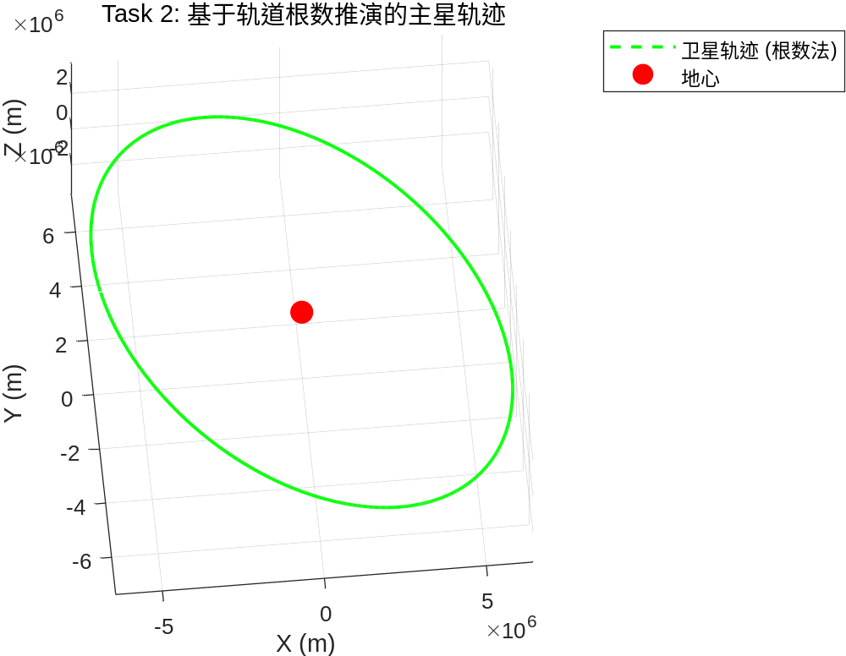
利用位置速度矢量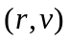与六大轨道根数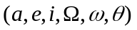的相互转换算法，计算了一个周期内的轨道状态并绘制轨迹。对比数值积分法和轨道根数法生成的轨迹，两者在三维空间中完全重合。这验证了坐标转换算法的正确性。

绘制主星伴星运动轨迹图
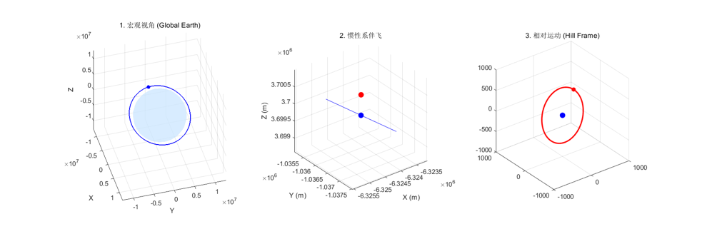
求解结果：
=== 伴随星六个轨道根数 ===
a (半长轴): 7400.0011 km
e (偏心率): 0.00004039
i (倾角): 30.0040 deg
Om (升交点): 100.0000 deg
om (近地点): 269.9999 deg
f (真近点角): 180.0001 deg
=========================
=== 轨道周期 ===
主星周期 (Chief Period): 6335.1756 s
伴星周期 (Deputy Period): 6335.1756 s
========================
在惯性坐标系下，绘制的主星与伴随星三维轨迹几乎重合，肉眼难以分辨。这符合预期，因为 600 m 的相对距离相对于 7400 km 的轨道半径非常微小（仅占约 0.008%）。这说明编队飞行是在宏观轨道基本一致的前提下，对微观相对位置的精确控制。
综上所述，本次实验成功利用数值法和解析法实现了卫星轨道的精确预报，并验证了空间圆编队构型的设计理论。实验数据表明，所设计的伴随星能够在保持与主星同周期的前提下，实现预定的相对绕飞运动。

实验内容
卫星在惯性坐标系下的初始状态如下：
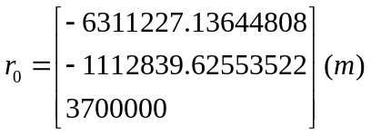
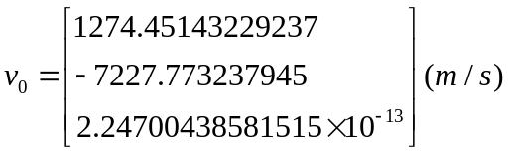
- 利用 MATLAB 解微分方程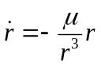，求解卫星的运行轨迹，画出三维轨迹图。
- 利用位置速度与轨道根数之间的转换关系，求解一个周期的卫星的位置、速度，画出位置三维轨迹图。
- 将上述卫星的轨道作为主星轨道，利用卫星相对运动知识，计算能够与主星构成 600 m 空间圆编队的伴随星的轨道根数，并画出两颗卫星的三维轨迹图，以及两颗卫星相对运动的三维轨迹图。

实验步骤
- 在 MATLAB 中定义卫星在惯性坐标系下的初始位置 r0 和速度 v0 矢量 。
- 利用 MATLAB 编写程序数值求解二体问题微分方程，求解卫星的运行轨迹 。
- 根据数值求解的结果绘制该卫星运行的三维轨迹图 。
- 利用位置速度矢量与轨道根数之间的转换公式，计算卫星在一个周期内的位置和速度数据 。
- 基于轨道根数法计算出的数据绘制卫星位置的三维轨迹图 。
- 将上述卫星设为主星，利用相对运动知识计算与主星构成 600 m 空间圆编队的伴随星轨道根数 。
- 绘制主星与伴随星在惯性系下的三维轨迹图 。
- 绘制两颗卫星之间相对运动的三维轨迹图以验证编队构型 。

实验总结
本实验基于航天器轨道动力学原理，利用 MATLAB 软件对卫星轨道及编队飞行进行了仿真分析。实验首先通过数值积分法求解微分方程以及轨道根数转换法，成功获取并可视化了单颗卫星在惯性坐标系下的三维运行轨迹，验证了两种轨道预报方法的一致性。随后，实验进一步应用卫星相对运动理论，以该卫星为主星，设计了相对距离为 600 米的空间圆编队构型，通过计算伴随星的轨道参数并绘制双星绝对轨迹与相对运动轨迹，直观展示了空间圆编队的动力学特性与相对几何关系。

附录

实验内容1
clc; clear; close all;

% 1. 物理常数
mu = 3.986004418e14; % 地球引力常数 m^3/s^2

% 2. 初始状态 (来自PDF Page 135 Eq 8.38)
r0 = [-6311227.13644808; -1112839.6255322; 3700000]; % 位置 (m)
v0 = [1274.45143292937; -7227.77323794544; 2.2471043881515e-13]; % 速度 (m/s)
y0 = [r0; v0]; % 状态向量

% 3. 计算轨道周期 (用于确定积分时间)
r_mag = norm(r0);
v_mag = norm(v0);
energy = v_mag^2/2 - mu/r_mag; % 活力公式
a = -mu / (2*energy); % 半长轴
T = 2*pi * sqrt(a^3/mu); % 周期 (s)

fprintf('轨道半长轴 a = %.2f km\n', a/1000);
fprintf('轨道周期 T = %.2f s\n', T);

% 4. 数值积分 (ode45)
tspan = [0, T]; % 积分一个周期
options = odeset('RelTol', 1e-8, 'AbsTol', 1e-10);
[t, y] = ode45(@(t,y) TwoBodyODE(t, y, mu), tspan, y0, options);

% 5. 绘图
figure('Color', 'w');
plot3(y(:,1), y(:,2), y(:,3), 'b-', 'LineWidth', 1.5); hold on;
plot3(0, 0, 0, 'ro', 'MarkerSize', 10, 'MarkerFaceColor', 'r'); % 地心
grid on; axis equal;
xlabel('X (m)'); ylabel('Y (m)'); zlabel('Z (m)');
title('Task 1: 主星三维运行轨迹 (数值积分法)');
legend('卫星轨迹', '地心');
view(3);

% --- 内部函数: 二体微分方程 ---
function dydt = TwoBodyODE(~, y, mu)
r = y(1:3);
v = y(4:6);
r_norm = norm(r);

drdt = v;
dvdt = -mu / r_norm^3 * r;

dydt = [drdt; dvdt];
end

实验内容2
clc; clear; close all;

% 1. 物理常数与初始状态
mu = 3.986004418e14;
r0_vec = [-6311227.13644808; -1112839.6255322; 3700000];
v0_vec = [1274.45143292937; -7227.77323794544; 2.2471043881515e-13];

% 2. 初始状态 -> 轨道根数 (COE)
[a, e, i, Omega, omega, f0] = rv2coe(r0_vec, v0_vec, mu);

% 计算周期和平均角速度
T = 2*pi * sqrt(a^3/mu);
n = sqrt(mu/a^3);

% 计算初始平近点角 M0
E0 = 2 * atan(sqrt((1-e)/(1+e)) * tan(f0/2)); % 偏近点角
M0 = E0 - e * sin(E0);

% 3. 在一个周期内通过根数推算位置
dt = 10; % 时间步长 (s)
time_vec = 0:dt:T;
pos_history = zeros(length(time_vec), 3);

for k = 1:length(time_vec)
t = time_vec(k);

% 当前平近点角
M = M0 + n * t;

% 求解开普勒方程 M = E - e*sin(E) 得到 E
E = solveKepler(M, e);

% 计算真近点角 f
f = 2 * atan(sqrt((1+e)/(1-e)) * tan(E/2));

% 轨道根数 -> 状态向量
[r_curr, ~] = coe2rv(a, e, i, Omega, omega, f, mu);
pos_history(k, :) = r_curr';
end

% 4. 绘图
figure('Color', 'w');
plot3(pos_history(:,1), pos_history(:,2), pos_history(:,3), 'g--', 'LineWidth', 1.5); hold on;
plot3(0, 0, 0, 'ro', 'MarkerSize', 10, 'MarkerFaceColor', 'r');
grid on; axis equal;
xlabel('X (m)'); ylabel('Y (m)'); zlabel('Z (m)');
title('Task 2: 基于轨道根数推演的主星轨迹');
legend('卫星轨迹 (根数法)', '地心');
view(3);

% --- 辅助函数: RV 转 COE ---
function [a, e, i, Omega, omega, f] = rv2coe(r, v, mu)
r_mag = norm(r); v_mag = norm(v);
h = cross(r, v); h_mag = norm(h);
n_vec = cross([0;0;1], h); n_mag = norm(n_vec);

vec_e = ((v_mag^2 - mu/r_mag)*r - dot(r,v)*v)/mu;
e = norm(vec_e);

energy = v_mag^2/2 - mu/r_mag;
a = -mu / (2*energy);

i = acos(h(3)/h_mag);
Omega = acos(n_vec(1)/n_mag);
if n_vec(2) < 0, Omega = 2*pi - Omega; end

omega = acos(dot(n_vec, vec_e)/(n_mag*e));
if vec_e(3) < 0, omega = 2*pi - omega; end

f = acos(dot(vec_e, r)/(e*r_mag));
if dot(r, v) < 0, f = 2*pi - f; end
end

% --- 辅助函数: COE 转 RV ---
function [r_vec, v_vec] = coe2rv(a, e, i, Omega, omega, f, mu)
p = a * (1 - e^2);
r_mag = p / (1 + e*cos(f));

r_pqw = [r_mag*cos(f); r_mag*sin(f); 0];
v_pqw = sqrt(mu/p) * [-sin(f); e+cos(f); 0];

% 旋转矩阵 PQW -> IJK
R3_W = [cos(-Omega) sin(-Omega) 0; -sin(-Omega) cos(-Omega) 0; 0 0 1];
R1_i = [1 0 0; 0 cos(-i) sin(-i); 0 -sin(-i) cos(-i)];
R3_w = [cos(-omega) sin(-omega) 0; -sin(-omega) cos(-omega) 0; 0 0 1];

rot_mat = R3_W * R1_i * R3_w;

r_vec = rot_mat * r_pqw;
v_vec = rot_mat * v_pqw;
end

% --- 辅助函数: 求解开普勒方程 (牛顿迭代) ---
function E = solveKepler(M, e)
E = M;
tol = 1e-8;
for k = 1:100
f_val = E - e*sin(E) - M;
df_val = 1 - e*cos(E);
E_new = E - f_val/df_val;
if abs(E_new - E) < tol
E = E_new; return;
end
E = E_new;
end
end

实验内容3
clc; clear; close all;

%% ================= 1. 初始化与轨道设计 =================
mu = 3.986004418e14; % 地球引力常数
Re = 6378.137e3; % 地球半径

% 1.1 主星 (Chief) 初始状态
rc0 = [-6311227.13644808; -1112839.6255322; 3700000];
vc0 = [1274.45143292937; -7227.77323794544; 2.2471043881515e-13];

% 1.2 计算主星轨道参数
rc_mag = norm(rc0); vc_mag = norm(vc0);
ac = -mu / (2*(vc_mag^2/2 - mu/rc_mag));
n = sqrt(mu/ac^3);
Tc = 2*pi/n; % 主星周期

% 1.3 伴随星 (Deputy) 相对运动设计 (600m 空间圆)
d = 600; lambda = 0;
dx0 = (d/2) * cos(lambda); ddx0 = -(n*d/2) * sin(lambda);
dy0 = 2 * ddx0 / n; ddy0 = -2 * n * dx0;
dz0 = sqrt(3) * dx0; ddz0 = sqrt(3) * ddx0;
dr_hill = [dx0; dy0; dz0]; dv_hill = [ddx0; ddy0; ddz0];

% 1.4 坐标转换 (Hill -> Inertial)
r_hat = rc0 / norm(rc0);
h_vec = cross(rc0, vc0); h_hat = h_vec / norm(h_vec);
theta_hat = cross(h_hat, r_hat);
Q_mat = [r_hat, theta_hat, h_hat];

rd0 = rc0 + Q_mat * dr_hill;
omega_vec = n * h_hat;
vd0 = vc0 + Q_mat * dv_hill + cross(omega_vec, Q_mat * dr_hill);

% 1.5 计算伴随星轨道根数
[ad, ed, id, Omegad, omegad, f0d] = rv2coe(rd0, vd0, mu);
Td = 2*pi * sqrt(ad^3/mu); % 伴星周期

% 1.6 输出：伴随星六个轨道根数
fprintf('\n=== 伴随星六个轨道根数 ===\n');
fprintf('a (半长轴): %.4f km\n', ad/1000);
fprintf('e (偏心率): %.8f\n', ed);
fprintf('i (倾角): %.4f deg\n', rad2deg(id));
fprintf('Om (升交点): %.4f deg\n', rad2deg(Omegad));
fprintf('om (近地点): %.4f deg\n', rad2deg(omegad));
fprintf('f (真近点角): %.4f deg\n', rad2deg(f0d));
fprintf('==========================\n');

% 1.7 输出：轨道周期
fprintf('\n=== 轨道周期 ===\n');
fprintf('主星周期 (Chief Period): %.4f s\n', Tc);
fprintf('伴星周期 (Deputy Period): %.4f s\n', Td);
fprintf('========================\n');

%% ================= 2. 轨道积分 =================
t_vec = linspace(0, Tc, 600); % 积分一个周期
options = odeset('RelTol', 1e-9, 'AbsTol', 1e-11);
[~, Yc] = ode45(@(t,y) TwoBodyODE(t, y, mu), t_vec, [rc0; vc0], options);
[~, Yd] = ode45(@(t,y) TwoBodyODE(t, y, mu), t_vec, [rd0; vd0], options);

% 预计算相对位置 (Hill系)
rel_pos_history = zeros(length(t_vec), 3);
for k = 1:length(t_vec)
rc_k = Yc(k, 1:3)'; vc_k = Yc(k, 4:6)'; rd_k = Yd(k, 1:3)';
rh = rc_k / norm(rc_k); hh = cross(rc_k, vc_k); hh = hh / norm(hh); th = cross(hh, rh);
Q_now = [rh, th, hh];
rel_pos_history(k, :) = (Q_now' * (rd_k - rc_k))';
end

%% ================= 3. 绘制静态图 (实验报告用) =================
figure('Name', 'Static_Orbits', 'Color', 'w', 'Position', [100, 100, 1000, 400]);
% 左图：惯性系
subplot(1,2,1);
plot3(Yc(:,1), Yc(:,2), Yc(:,3), 'b-'); hold on;
plot3(Yd(:,1), Yd(:,2), Yd(:,3), 'r--');
[sx, sy, sz] = sphere(20);
surf(sx*Re, sy*Re, sz*Re, 'FaceColor', [0.9 0.9 1], 'EdgeColor', 'none', 'FaceAlpha', 0.3);
axis equal; grid on; view(3); title('惯性系绝对轨迹');
% 右图：相对系
subplot(1,2,2);
plot3(rel_pos_history(:,1), rel_pos_history(:,2), rel_pos_history(:,3), 'k-'); hold on;
plot3(0,0,0, 'bo', 'MarkerFaceColor', 'b');
axis equal; grid on; view(3); title('Hill系相对轨迹');

%% ================= 4. 动态效果 =================
video_name = 'Satellite_Final_Demo.avi';
v_writer = VideoWriter(video_name);
v_writer.FrameRate = 30;
open(v_writer);

h_vid_fig = figure('Name', 'Video_Animation', 'Color', 'w', 'Position', [50, 100, 1500, 500]);

% --- 子图 1：宏观地球 (Global) ---
subplot(1,3,1);
surf(sx*Re, sy*Re, sz*Re, 'FaceColor', [0.8 0.9 1], 'EdgeColor', 'none', 'FaceAlpha', 0.5); hold on;
plot3(Yc(:,1), Yc(:,2), Yc(:,3), 'b-', 'LineWidth', 1); % 完整轨道
h_glob_c = plot3(Yc(1,1), Yc(1,2), Yc(1,3), 'bo', 'MarkerFaceColor', 'b', 'MarkerSize', 5);
axis equal; grid on; view(3);
title('1. 宏观视角 (Global Earth)');
xlabel('X'); ylabel('Y'); zlabel('Z');
axis([-2*Re 2*Re -2*Re 2*Re -2*Re 2*Re]);

% --- 子图 2：惯性系跟随 (Inertial Zoom) ---
ax2 = subplot(1,3,2);
hold on; grid on; axis equal; view(3);
% 预画蓝色轨道线
plot3(Yc(:,1), Yc(:,2), Yc(:,3), 'b-', 'LineWidth', 0.5);
% 初始化点
h_loc_c = plot3(0,0,0, 'bo', 'MarkerFaceColor', 'b', 'MarkerSize', 8);
h_loc_d = plot3(0,0,0, 'ro', 'MarkerFaceColor', 'r', 'MarkerSize', 8);
title('2. 惯性系伴飞');
xlabel('X (m)'); ylabel('Y (m)'); zlabel('Z (m)');

% --- 子图 3：相对运动 (Hill Frame) ---
subplot(1,3,3);
plot3(rel_pos_history(:,1), rel_pos_history(:,2), rel_pos_history(:,3), 'k--', 'Color', [0.8 0.8 0.8]); hold on;
plot3(0,0,0, 'bo', 'MarkerFaceColor', 'b', 'MarkerSize', 8);
h_d_rel = plot3(0,0,0, 'ro', 'MarkerFaceColor', 'r', 'MarkerSize', 6);
h_trail_rel = plot3(0,0,0, 'r-', 'LineWidth', 2); %
axis equal; grid on; view(3);
title('3. 相对运动 (Hill Frame)');
max_r = 1000;
xlim([-max_r, max_r]); ylim([-max_r, max_r]); zlim([-max_r, max_r]);

% --- 动画循环 ---
view_radius = 1200;
step = 2;

for k = 1:step:length(t_vec)
cx = Yc(k,1); cy = Yc(k,2); cz = Yc(k,3);
dx = Yd(k,1); dy = Yd(k,2); dz = Yd(k,3);

% Update Global
set(h_glob_c, 'XData', cx, 'YData', cy, 'ZData', cz);

% Update Inertial Zoom
set(h_loc_c, 'XData', cx, 'YData', cy, 'ZData', cz);
set(h_loc_d, 'XData', dx, 'YData', dy, 'ZData', dz);
% 动态坐标框跟随
set(ax2, 'XLim', [cx - view_radius, cx + view_radius], ...
'YLim', [cy - view_radius, cy + view_radius], ...
'ZLim', [cz - view_radius, cz + view_radius]);

% Update Relative
set(h_d_rel, 'XData', rel_pos_history(k,1), 'YData', rel_pos_history(k,2), 'ZData', rel_pos_history(k,3));
set(h_trail_rel, 'XData', rel_pos_history(1:k,1), 'YData', rel_pos_history(1:k,2), 'ZData', rel_pos_history(1:k,3));

drawnow;
frame = getframe(h_vid_fig);
writeVideo(v_writer, frame);
end
close(v_writer);

%% ================= 辅助函数 =================
function dydt = TwoBodyODE(~, y, mu)
r = y(1:3); v = y(4:6);
dydt = [v; -mu/norm(r)^3 * r];
end

function [a, e, i, Omega, omega, f] = rv2coe(r, v, mu)
r_mag = norm(r); v_mag = norm(v); h = cross(r, v); h_mag = norm(h);
n_vec = cross([0;0;1], h); n_mag = norm(n_vec);
if n_mag == 0, n_vec = [1;0;0]; end
vec_e = ((v_mag^2 - mu/r_mag)*r - dot(r,v)*v)/mu; e = norm(vec_e);
energy = v_mag^2/2 - mu/r_mag; a = -mu / (2*energy);
i = acos(h(3)/h_mag);
Omega = acos(n_vec(1)/n_mag); if n_vec(2)<0, Omega=2*pi-Omega; end
omega = acos(dot(n_vec, vec_e)/(n_mag*e));
if isnan(omega), omega=0; end
if vec_e(3)<0, omega=2*pi-omega; end
f = acos(dot(vec_e, r)/(e*r_mag));
if isnan(f), f=0; end
if dot(r, v)<0, f=2*pi-f; end
end

